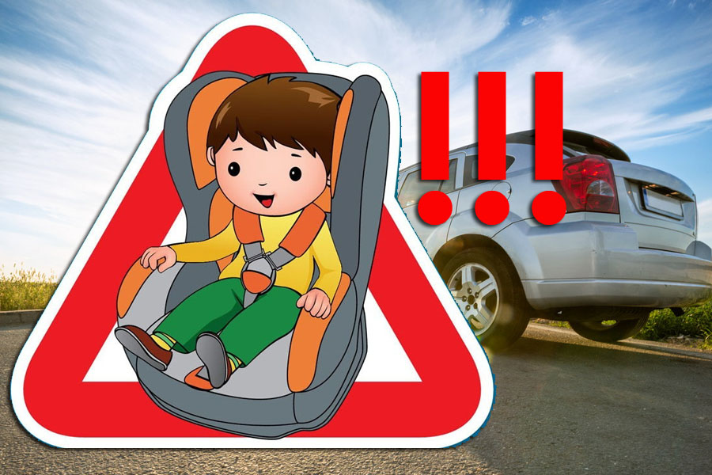
Госавтоинспекция подвела итоги профилактического мероприятия «Ребенок-главный пассажир».
В результате проведенных мероприятий инспекторами ДПС было выявлено, что большинство автолюбителей нашего города и округа заботятся о юных пассажирах, используя детские удерживающие устройства. Но есть водители, пренебрегающие данным правилом. Так за время проведения профилактического мероприятия сотрудниками Госавтоинспекции выявлено 46 нарушений правил перевозки детей.
Отметим что за первое полугодие 2021 года с участием детей пассажиров произошло 6 дорожно транспортных происшествий, в которых 7 детей получили травмы различной степени тяжести.
Особое внимание хотелось бы уделитьподросткам являющиеся пассажирами и предупредить о последствиях при неиспользовании ремней безопасности при поездках в автомобиле. Зачастую водители, особенно при поездках на короткие расстояния, не уделяют должного внимания безопасности детей. Правила безопасности перевозки детей необходимо знать каждому взрослому, который сел за руль автомобиля. Причем максимально обеспечить безопасность своему ребенку, совсем не сложно- главное соблюдать установленные правила перевозки детей и проявлять внимательность к происходящему вокруг вас.
Не забывайте, что перевозка детей в автомобиле –достаточно ответственное занятие.

